设 计 说 明

概述
1、工程概况
佛山市禅城区南庄二桥北延线道路工程位于禅城区南庄镇，基本为南北走向，路线南起南庄二桥北引道与石南大道交叉处，桩号为K0+000，沿原预留路线走廊向北延伸，跨越罗格涌后向西偏行，穿过罗格工业区后偏回正北方向，在广明高速罗格立交与收费站之间穿过后，沿现有高压线走廊前进，终于季华路，终点桩号为K2+497.389。路线全长2.497公里。
2、地形地貌
佛山市禅城区位于珠江三角洲淤积冲积平原区，整体地形平缓。区域内河涌宽约10～30m，大小渔塘较多 ，地面高程约为0.90m～4.30m ，未见基岩出露。
线路位于佛山市禅城区南庄镇，场地地貌类型属珠江三角洲冲积平原，周边为商业区和村落居民住宅区，道路纵横，沟涌、渔塘发育，地形较平坦，交通便利。
3、气候和水文
本项目位于北回归线南缘，地处珠江三角洲腹地，属南亚热带季风型气候，日照充足，长夏无冬，雨量充沛，终年温暖湿润。风向季节变化明显，春夏盛行东南风，风力1～2级，秋冬盛行北偏西风，风力2～4级，常风变化不大，静风频率为15%。1月均温为13.4℃，7月均温为28.8℃，极端最高及极端最低温度分别为38.7℃和3℃，年平均气温为21.8℃。
受亚热带海洋性气候影响，区内降雨极为丰富，1957年以来年平均降雨量1657.3mm，最大年降雨量2343.8mm（2008年），最少年降雨量1075.7mm（1991年），每年4～9月份雨量最多，降雨量约占全年的80%，每年夏秋台风活动频繁，风力一般6～10级，台风和夏季的洪涝是主要气象水文灾害。
4、施工图设计评审意见及咨询意见执行情况
评审认为：
环境保护与景观设计方案基本合理。
（1）做好施工、营运期间噪声防护措施。
设计回复：已考虑施工、营运期间噪声防护措施。
（2）做好雨、污分流和施工过程中的水土流失防护措施。
设计回复：已考虑雨、污分流和施工过程中的水土流失防护措施。

设计标准
本项目按设计速度为60 km/h的双向6车道一级公路兼顾城市道路功能标准建设。道路路基宽度45m。

采用的主要标准及规范：

中华人民共和国行业标准《城市道路绿化规划与设计规范》CJJ75-97；

中华人民共和国行业标准《城市区域环境噪声标准》GB3096-93；

广东省建设厅《广东省建设工程计价通则》2010；

《广东省园林绿化工程综合定额》2010；

《城市绿化规划建设指标的规定》城建【1993】784号；

《广东省城市绿化条例》2004修正；

《城市用地竖向规划规范》CJJ83-99；

《公园设计规范》CJJ48-92；

《城市绿化工程和验收规范》CJJ/J82-99；

《园林绿化用植物材料》DB440100/T105；

《园林种植土》DB440100/T106；

环境保护及景观设计
1、景观绿化设计
本着“以人为本，因地制宜、崇尚自然”的意念，绿化设计方式为自然生态式的组团绿化种植，以不同的乔木树种为基调树种，香花植物为辅，营造出城市特有的岭南风情。
为达到“一路花香”的绿化景观效果，运用多种开花且带香味的植物，乔木主要有秋枫、木棉、细叶榄仁、黄瑰、黄花风铃木、尖叶杜英、宫粉紫荆、红花风铃木等；灌木类有细叶紫薇、垂榕柱、红继木球、大叶伞、灰莉球、狗牙花球、黄榕球、大红花球等；地被主要采用福建茶、双荚瑰、红花美人蕉、黄连翘、红继木、黄花美人蕉、黄榕、希美莉、变叶木等姿态自然的植物。
① 标准路段绿化
标准段两侧各绿化组团均采用一种开花乔木作为主要树种，配以其他各种中层灌木和小灌木等组合种植，按一定节奏重复种植，使整条道路给人不同感受的同时有一定的规律感。中央绿化带采用自然式的种植方式，采用色彩地被作为基调植物，沿着道路分段组合种植，给人无限延伸的视觉感受。
② 平面交叉口绿化
保持各路口之间的行车视线通透。渠化岛绿化配置采用简洁的方式,主要种植枝杆通直的乔木及色彩丰富的地被植物,起到提高交通安全系数。运用鲜明简洁色彩的植物和干通茎直、不遮挡视线的乔木，对驾车者起提示作用。
2、自动喷淋设计
为了节约人力、物力，全路段的绿化带考虑采用自动喷淋系统。喷头的平面布置和型号根据绿化带种植类型来布置，喷头宜根据实际情况，采用目前较先进，且较经济的品种，充分满足草地和乔灌木的喷灌。
水源取用城市自来水，喷淋管经车行道过时，埋深覆土不得小于0.7m，位于绿化带上，埋深覆土不得小于0.5m。
3、环境保护
本项目工程水土流失治理措施体系由工程措施、植物措施构成。其中，工程措施包括护脚、排水工程、沟道治理工程、渣场和迹地改造等措施；植物措施包括植物护坡、道路两侧植树及绿化等措施。在道路建设的主体工程设计中具有水土保持功能的工程，如路基工程、边坡的防护、排水工程以及绿化美化工程都具有水土保持的功能，满足水土保持设计要求，数量计入主体工程中。
① 取土场
根据实际情况设置取土场，取土场的设置以尽量占用荒丘，少占耕地，减少水土流失，搞好环境保护为原则。工程措施主要包括剥离表土及返还。
取土前需将取土坑原有表层土及熟土进行剥离，剥离厚度根据山体植物覆盖情况取30~50cm，集中临时堆放于取土场地势较平坦的一角，周围用袋装编织土垒砌拦挡，表面采用彩条布覆盖。
沿取土坑周边设浆砌片石排水沟，地表径流通过排水沟经土质沉砂池排到附近沟渠。取土完毕后，回填预先剥离的表土，场地平整后进行绿化。
② 施工场地
在施工之前，应对沿线的填方及路段的表层耕植土或腐殖质表土剥离，暂时堆放在临时弃土场（约1km设置1处），夯实堆积边坡，在其周围布设装土编织袋临时挡墙，表面采用彩条布覆盖。
施工完成后，将剥离的表土用于中央分隔带、边坡绿化等。

施工注意事项
1、种植土质要求
① PH值为5.5~5.7之间的土壤，疏松表层土，不含建筑及生活垃圾；种植前应对该地区的土壤理化性质进行化验分析，采用相应的消毒、施肥和客土等措施；
② 种植土深要求：地被植物、草本花卉以及草坪要求大于35cm；花灌木要求大于50cm；乔木和棕榈科植物要求大于90cm的合格土层；
③ 种植土层换土要求：70%优良种植土，20%肥泥，10%有机肥；换土后应压实，使密实度达80%以上，以免因沉降产生坑洼。
④ 种植层须与地下层连接，无水泥板、沥青、石层等隔断层，以保持土壤毛细管、液体、气体的上下贯通。深15cm内土无任何方向上大于1cm的杂物，石块少于3%；花树木要求土深15cm内土无任何方向上大于3cm的杂物或大于5cm的石块；
⑤ 草地和露地花卉在施肥后应进行一次约20~30cm深的耕翻，把肥与土充分混匀，做到肥土相融，既提高土壤养分，又使土壤疏松，通气良好。乔木和灌木则应在种植前在穴边将肥土混匀，依次放入穴底和种植池；
⑥ 平整土方时应做到中间高四周低，利于排水；靠路边的泥土均要低于路面（或道牙石）5cm，防止泥土污染路面。
2、苗木规格指标
① 具体苗木品种规格见施工图
Ⅰ 高度：为苗木种植时自然或人工修剪后的高度，要求乔木保留顶端生长点；
Ⅱ 分枝高度：指乔木主干最低分枝的分枝点（主干与枝的分界点）离地面的高度；
Ⅲ 胸径：为所种植乔木主干离地面向上1.2m处的主干直径，表中规定为上限和下限，种植时最小不能小于表列下限，最大不能超过上限3cm（主景树可达5cm，详见乔木规格图解）；
Ⅳ 冠幅：种植时花树木经常规处理后，交叉垂直两个方向上的平均枝冠直径。草本植物的冠幅是指草本植物树冠展开的平均直径（详见乔木、灌木规格图解）。在保证花树木能移植成活和满足交通运输的前提下，应尽量保留花树木原冠幅，利于绿化尽快见效。棕榈科植物，因品种冠型特性，则按生长顶点以下留叶片数计量确定种植苗木规格；
Ⅴ 土球：为保证花树木移植成活及迅速恢复生长所需的最小带土球平均直径。所带土球应保证到放于植穴内时完好不散为及格。如苗木为假植苗或容器苗,可在保证苗木正常移植成活和迅速生长的前提下，依实确定所带土球规格。土球高度依花树木的根系分布情况按实确定，详见苗木土球规格（附表）；
Ⅵ 冠高：树冠最低分枝至树顶高度。为保证绿化效果，体现花树木形体美，要求花树木应有与树高成一定比例。自然配植的景观树冠高越高越饱满越好棕榈科植物等特形景观树应留自然生长状态下之完整冠幅。
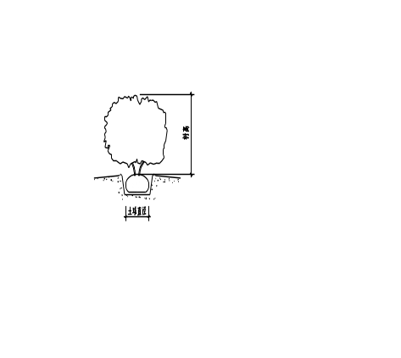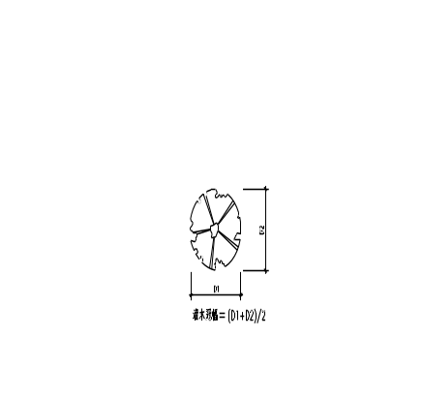
灌木类规格图解
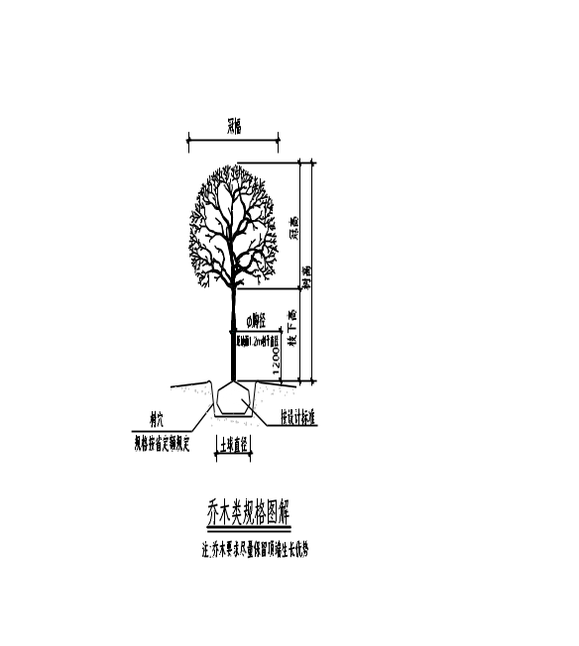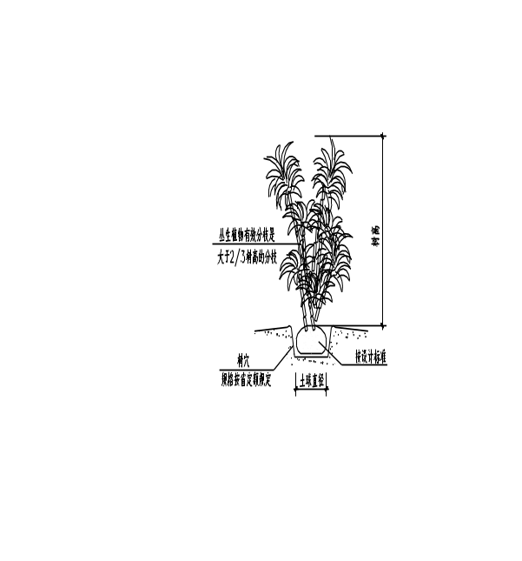
乔木类规格图解 棕榈科植物规格图解
② 花草树木质量要求
Ⅰ 草覆盖率达90%以上、纯度98%以上，以成块草皮（30×30）形式铺植。
Ⅱ 所有花草树木必须健康、新鲜、无病虫害、无缺乏矿物质症状，生长旺盛而不老化，树皮无人为损伤或虫害。
Ⅲ 所有苗木的冠型应生长茂盛，分枝均衡，整冠饱满，能充分体现个体的自然景观美，严格按设计规格选苗，花灌木选用容器苗，地苗选用假植苗，应保证移植根系完好，带好土球，包装结实牢靠。
Ⅳ 所有截干乔木锯口处要干净、光滑、无撕裂或分裂。正常截口应用蜡或漆封盖。
③ 本地无苗源的树种
对本地无苗源或苗源不足的树种，应提前在苗源地对苗木进行技术处理，以保证移植到道路的苗木有较好的绿化初期效果。
④ 花树木苗规格的确定要求施工单位认真选苗和对苗木进行前期技术处理，以保证苗木符合设计要求。
⑤ 花草树木析包装、运输，按园林市场常规处理，保证苗木质量。
3、定点放线
根据施工平面图所示定点放线，不规则造型应用方格网法及图示比例定点，要求曲线平滑流畅，行列树间距均匀准确，图中未标明尺寸的种植按图示比例确定。
4、挖穴
按设计的土球规格，以《广东省园林绿化工程综合定额》（2010）所定挖穴规格标准施工验收（详见附表）。
苗木土球规格表
扩大穴规格统一为：灌木80cm×60cm（直径×深度）圆形穴，乔木120cm×120cm×80cm（长×宽×深）方形穴。标准穴其直径随土球增大而递增，具体尺寸如下：
土球直径(cm) | 20 | 30 | 40 | 50
树穴直径(cm)  (面直径×底面径×深) | 40×30×30 | 50×40×40 | 60×50×50 | 80×60×60
土球直径(cm) | 60 | 70 | 80 | 90
树穴直径(cm)  (面直径×底面径×深) | 90×70×70 | 100×80×80 | 110×90×90 | 120×100×100
土球直径(cm) | 100 | 110 | 120
树穴直径(cm)  (面直径×底面径×深) | 130×110×110 | 140×120×120 | 150×130×130

土坨的大小应根据苗木具体生长状况及种植季节而定，若市场上有容器苗或假植苗，要求尽量采用容器苗或假植苗。
5、种植
① 要求施工种植前必须依实施足基肥，弥补绿地瘦瘠对植物生长的不良影响，以使绿化尽快见效。必须根据园林施工要求确定基肥。底肥与土球底在种植时接触间应铺放一层约10cm厚没有拌肥的干净植土；
② 种植树穴的要求：在栽苗木前应以所定的灰点为中心沿四周向下挖穴，种植穴大小依土球规格即根系情况所定；基肥使用堆肥或饼肥，基肥上面覆盖一层10cm厚干净土，避免树根直接接触肥料，造成烧根；
③ 花树木种植：按园林绿化常规方法施工，要求基肥应与碎土充分混匀；成列乔木应成一直线，并按种植苗木的自然高依次排列；自然点植的花草树木应自然种植，高低错落有致。种植花树木的种植土应击碎分层捣实，使根系与土充分接触,最后用木棍插实起土圈，淋足定根水,扶固树木。大乔木移植应注意新种植树木 的东西南北朝向最好能与原苗木培植点的朝向相同，并讲究大乔木移植的其它方法,以保证大苗移植成活率，苗木放入坑内须苗根舒展，分次填土，分层踩，并注意提苗，避免塞根，填土要高于原地面，防止积水；
④ 种植乔木时，应根据人的最佳观赏点及乔木本身的阴阳面来调整乔木的种植面，将乔木的最佳观赏面正对人的最佳观赏点，同时尽量使乔木种植后的阴阳面与乔木本身的阴阳面保持吻合，以利用植物尽快恢复生长；
⑤ 草皮设计种植的绿地地面土质必须符合土质要求，清净杂物，平整至所需坡度均匀撒施基肥，与土拌匀，然后将块状草皮连续铺种,草块间缝小于2cm，,之后浇足水，待半干后打实，使草与土壤充分接触。隔天连续拍打三次以上，使草地拍实平整；
⑥ 所有垂直绿化植物应选择有3~4主分枝，枝叶丰满，可塑性强的植株，植时应牵引固定；
⑦ 其它草本植物按常规种植方法种植，要求种植后修整冠型，体现设计效果；种植土深度应依所种品种确定挖深深度，并混入基肥种植；
⑧ 为保证施工能充分体现植物造景，要求施工种植时应有的放矢，依设计认真配植;应利于突出其最佳树姿；对孤植树，对自然丛植树，应高低搭配有致，反映树丛的自然生长景观；对林植树，应注意不同种间的共生共荣，体现密林景致；对密植花木，应小心冠冠之间的连接、错落和裸土的覆盖，显示群植的最佳绿化效果。
6、树木支撑
为了使种植好的苗木不因土壤的沉降或风力的影响而发生倾斜，需对刚完成种植尚未浇定根水的苗木进行支撑处理，不同类型的苗木可采用不同的支撑手法：
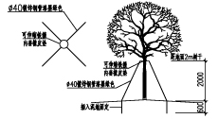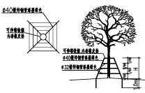
四角铁架乔木支撑
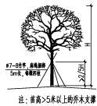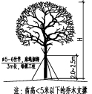
竹竿乔木支撑
7、修剪整形
花草树木种植时，因种植前修剪主要是为运输和减少水分损失等而进行的，种植后，应考虑植物造景以及植物基本形态重新进行修剪造型，去掉阴枝、病残枝等，并对剪口作处理。.使花草树木种植后的初始冠型既能体现初期效果，又有利于将来形成优美冠形，达到设计目的和最终效果。
8、施工场地清理
种植施工完成后，应立即清理施工现场四周的施工杂物，维护施工中不慎破坏的道路设施，保证道路及施工现场整洁，体现文明施工。
9、绿化养护
根据广东省常规要求，绿化养护管理时间为12个月，其中第1~3月成活保养结束后，第4~12个月的保养称为保存保养。养护期内，应及时更新修复受损苗木等，并能按设计意图，按植物生态特性：喜阳、喜阴、耐旱、耐湿等分别养护，且据植物生长不同阶段及时调整，保持丰富的层次和群落结构。在养护期内负责清杂物、浇水保持土样湿润、追肥、修剪整形、抹不定芽、防风、防治病虫害（应选用无公害农药）、除杂草、排渍除涝等，其中：
① 追肥：主要追施氮肥和复合肥。草地追肥多为氮肥，在养护12个月内，按面积计算约每月每平方米50克（分2-3次）尿素做追肥，可撒施或水施；花木和乔灌木最好施用复合肥，花木每平方米每月100克（分2-3次）左右，灌木每株每月25克左右，乔木每月每株150克左右。施工时的具体用量可由施工方案依实确定；
② 抹不定芽及保主枝：对路树，如为截干乔木，成活后萌芽很不规则，这时应该在设计枝下高以下将全部不定芽抹掉，在枝下高以上选3-5个生长健壮、长势良好、有利于形成均匀冠幅的新芽保留，将其余的抹掉。其余乔灌木依造景需要去新芽，以利于形成优美树型为准。
10、注意事项
本景观工程在施工过程中，如遇图纸与现场不符，应及时通报甲方、监理及设计单位，以便做出及时合理的设计调整，施工方不得擅自修改图纸；遇有其它特殊问题均应经设计、业主、施工三方共同协商统一后执行。

